1. Колико метара жице је потребно да се огради двориште облика правоугаоника чија је ширина 15 m и дужина дијагонале 17 m. Одговор напиши само број.

2. Израчунај страницу једнакостраничног троугла ако је његова површина 16√3
- 10 cm
- 9 cm
- 8 cm

3. Ако је хипотенуза 15, а једна катета 9, друга катета је ______cm?

4. Ако су дужине катета 8 и 6 дужина хипотренузе је:
- 11
- 17
- 7
- 10

5. Дијагонале ромба су дужине 16 и 12. Израчунај дужину странице.
- 13
- 12 cm
- 10 cm
- 11 cm

6. Ако је хипотенуза 9, а једна катета 7, а друга катета је?
- 4√2
- 3√6
- 4√8

7. Дате су све странице троугла. Који од датих троуглова су правоугли?
- 3,5,7
- 1,3,5
- 6, 5, 4
- 17, 8, 15
- 5,12,13

8. Израчунај дуж x.
- 7 cm
- 18 cm
- 8 cm
- 9 cm

9. До које висине досежу мердевине дуге 26 dm наслоњене на зид, ако је доњи крај удаљен 1 m од подножја зида? Решење је____dm

10. Дужина непознате странице са дате слике износи:

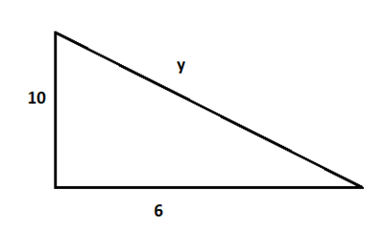
- 6√32
- 2√34
- 2√ 30
- 5√34

